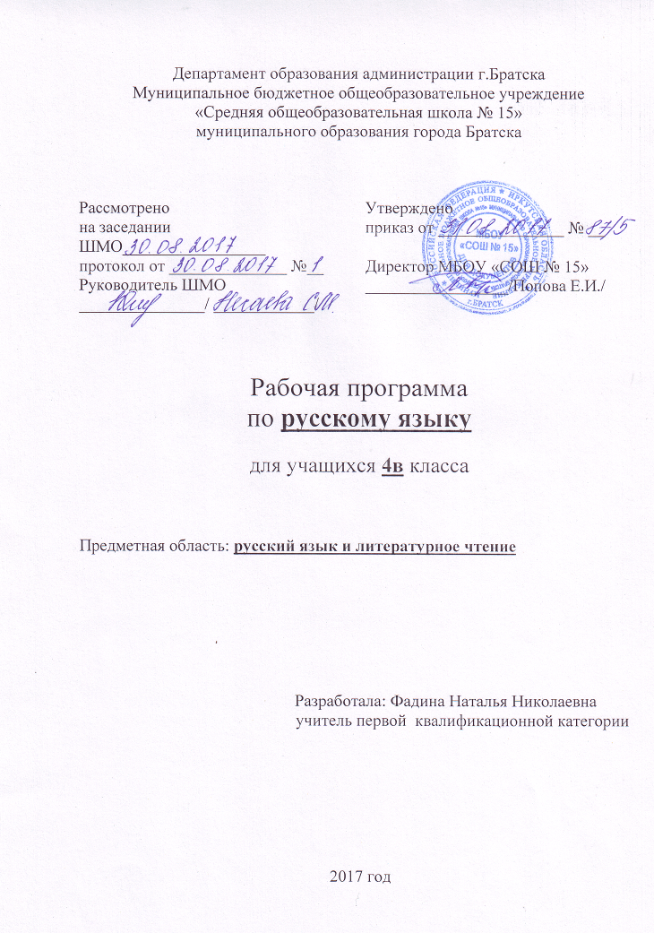
Планируемые предметные результаты освоения
учебного предмета «Русский язык»

Данная программа обеспечивает достижение учащимися следующих предметных результатов изучения предмета:
1.формирование первоначальных представлений о единстве и многообразии языкового и культурного пространства России, о языке как основе национального самосознания;
2.понимание учащимися того, что язык представляет собой явление национальной культуры и основное средство человеческого общения, осознание значения русского языка как государственного языка Российской Федерации, языка межнационального общения;
3.сформированность позитивного отношения к правильной устной и письменной речи как показателям общей культуры и гражданской позиции человека;
4.овладение первоначальными представлениями о нормах русского и литературного языка (орфоэпичеких, лексических, грамматических) и правилах речевого этикета;
5.умение ориентироваться в целях, задачах, средствах общения, выбирать адекватные языковые средства для успешного решения коммуникативных задач;
6.овладение учебными действиями с языковыми единицами и умением использовать знания для решения познавательных, практических и коммуникативных задач;
7.умение применять орфографические правила и правила постановки знаков препинания (в объёме изученного0 при записи собственных и предложенных текстов;
8. способность проверять написанное.

Содержание учебного предмета

Повторение
Предложение
Слово в языке и речи
Имя существительное
Правописания безударных падежных окончаний имен существительных 1, 2 и 3-го склонения в единственном числе в каждом из падежей. Упражнение в употреблении падежных форм имен существительных с предлогом и без предлога в речи (пришёл из школы, из магазина, с вокзала: работать в магазине, на почте: гордиться товарищем. гордость за товарища, слушать музыку, прислушиваться к музыке).
Склонение имен существительных во множественном числе. Развитие навыка правописания окончаний имен существительных во множественном числе. Формирование умений образовывать формы именительного и родительного падежей множественного числа (инженеры. учителя, директора: урожай помидоров, яблок) и правильно употреблять их в речи.
Морфологический разбор имён существительных.

Имя прилагательное
Имя прилагательное как часть речи. Связь имен прилагательных с именем существительным. Упражнения в распознавании имен прилагательных по общему лексическому значению, в изменении имен прилагательных по числам, в единственном числе по родам, в правописании родовых окончаний.
Склонение и правописание имен прилагательных во множественном числе.

Личные местоимения
Местоимение как часть речи.
Развитие навыка правописания падежных форм личных местоимений в косвенных падежах (тебя, меня, его, её, у него, с нею).
Упражнение в правильном употреблении местоимений в речи. Использование местоимений как одного из средств связи предложений в тексте.

Глагол
Глагол как часть речи. Упражнение в распознавании глаголов по общему лексическому значению, в изменении глаголов по временам и числам, глаголов прошедшего времени по родам в единственном числе.
Неопределенная форма глагола (особенности данной формы). Образование временных форм от неопределенной формы глагола.
Употребление в речи глаголов в прямом и переносном значении, глаголов-синонимов, глаголов-антонимов.
Развитие умения правильно употреблять при глаголах имена существительные в нужных падежах с предлогами и без предлогов (тревожиться за отца, беспокоиться об отце, любоваться закатом, смотреть на закат).

Развитие речи
Речь и её значение в речевой практике человека. Место и роль речи в общении между людьми. Зависимость речи от речевой ситуации.
Текст, основная мысль, заголовок. Построение (композиция) текста.
План. Составление плана к изложению и сочинению (коллективно и самостоятельно).
Связь между предложениями в тексте, частями текста. Структура текста-повествования, текста-описания, текста-рассуждения.
Составление небольшого рассказа с элементами описания и рассуждения с учётом разновидностей речи (о случае из жизни, об экскурсии, наблюдениях и др.).
Изложение (подробное, сжатое) текста по коллективно или самостоятельно составленному плану.
Использование при создании текста изобразительно-выразительных средств (эпитетов, сравнений, олицетворений), глаголов-синонимов, прилагательных-синонимов, существительных-синонимов и др.
Сочинения (устные и письменные) по сюжетному рисунку, серии сюжетных рисунков, демонстрационной картине, по заданной теме и собственному выбору темы с предварительной коллективной подготовкой под руководством учителя либо без помощи учителя.
Речевая этика: слова приветствия, прощания, благодарности, просьбы; слова, используемые при извинении и отказе.

Повторение

Слова с непроверяемым написанием для изучения в 4 классе
Автомобиль, агроном, адрес, аллея, аппетит, багаж, беседа, беседовать, библиотека, библиотекарь, билет, богатство, ботинки, вагон, везде, вокзал, впереди, вчера, газета, гореть, горизонт, двадцать, двенадцать, директор, ещё, железо, завтра, здесь, издалека, инженер, календарь, каникулы, кастрюля, килограмм, километр, командир, комбайн, комбайнер, корабль, космонавт, костёр, костюм, лучше, медленно, металл, назад, налево, направо, оборона, овца, одиннадцать, пассажир, пассажирский, пейзаж, победа, портрет, правительство, председатель, прекрасный, путешествие, путешественник, расстояние, салют, сверкать, сверху, свитер, свобода, сегодня, сейчас, семена, сеялка, слева, справа, тарелка, телефон, теперь, тепловоз, хлебороб, хозяин, хозяйство, человек, шестнадцать, шофёр, экскурсия, электричество, электровоз, электростанция.

Календарно-тематическое планирование

№  п/п | Тема урока | Кол-во уроков | Дата | Примечание
1 | Наша речь и наш язык. Развитие речи.  Составление текста по рисунку с включением в него диалога | 1 | 04.09
2 | Текст. План текста | 1 | 05.09
3 | Развитие речи.  Изложение повествовательного текста | 1 | 06.09
4 | Типы текстов. Развитие речи.  Составление устного рассказа на выбранную тему | 1 | 07.09
5 | Предложение как единица речи. | 1 | 08.09
6 | Виды предложений по цели высказывания и по интонации | 1 | 11.09
7 | Обращение | 1 | 12.09
8 | Главные и второстепенные члены предложения.  Основа предложения. Словосочетание. | 1 | 13.09
9 | Распространённые и нераспространённые предложения.  по теме «Повторение» | 1 | 14.09
10 | Однородные члены предложения (общее понятие) | 1 | 15.09
11 | Связь однородных членов в предложении с помощью интонации перечисления | 1 | 18.09
12 | Стартовая работа.  Контрольный диктант №1 | 1 | 19.09
13 | Анализ ошибок, допущенных в контрольной работе. Развитие речи.  Восстановление деформированного текста | 1 | 20.09
14 | Связь однородных членов в предложении с помощью союзов | 1 | 21.09
15 | Знаки препинания в предложениях с однородными членами. Словарный диктант №1 | 1 | 22.09
16 | Обобщение знаний об однородных членах предложения. Развитие речи.  Составление рассказа по репродукции картины И.И.Левитана «Золотая осень» | 1 | 25.09
17 | Простые и сложные предложения | 1 | 26.09
18 | Знаки препинания в сложном предложении |  | 27.09
19 | Знаки препинания в сложном предложении | 1 | 28.09
20 | Развитие речи.  Изложение повествовательного текста.  Проверочная работа №2 по теме «Предложение» | 1 | 29.09
21 | Лексическое значение слова | 1 | 02.10
22 | Заимствованные слова. Устаревшие слова.  Многозначные слова | 1 | 03.10
23 | Синонимы. Антонимы. Омонимы | 1 | 04.10
24 | Фразеологизмы. Развитие речи.  Составление текста по рисунку и фразеологизму | 1 | 05.10
25 | Части речи | 1 | 06.10
26 | Части речи | 1 | 09.10
27 | Части речи | 1 | 10.10
28 | Части речи. Наречие | 1 | 11.10
29 | Наречие | 1 | 12.10
30 | Контрольное списывание №1 Наречие | 1 | 13.10
31 | Наречие. | 1 | 16.10
32 | Значимые части слова. Однокоренные слова.  Корень слова | 1 | 17.10
33 | Состав слова.  Суффиксы и приставки | 1 | 18.10
34 | Разбор слова по составу | 1 | 19.10
35 | Правописание гласных и согласных в корнях слов | 1 | 20.10
36 | Правописание гласных и согласных в корнях слов | 1 | 23.10
37 | Упражнение в написании приставок и суффиксов | 1 | 24.10
38 | Упражнение в написании гласных и согласных в корне, приставке и суффиксе.  Словарный диктант №2 | 1 | 25.10
39 | Правописание Ъ и Ь разделительных знаков.  Развитие речи.  Составление объявления | 1 | 26.10
40 | Развитие речи.  Сочинение-отзыв по репродукции картины В.М.Васнецова «Иван-царевич на Сером волке» | 1 | 27.10
41 | Признаки падежных форм имён существительных | 1 | 08.11
42 | Изменение по падежам | 1 | 09.11
43 | Признаки падежных форм имён существительных | 1 | 10.11
44 | Упражнение в склонении имён существительных и в распознавании падежей | 1 | 13.11
45 | Упражнение в склонении имён существительных и в распознавании падежей | 1 | 14.11
46 | Несклоняемые имена существительные | 1 | 15.11
47 | Три склонения имён существительных.  1-е склонение имён существительных | 1 | 16.11
48 | Падежные окончания имён существительных 1-го склонения | 1 | 17.11
49 | Развитие речи.  Сочинение по репродукции картины художника А.А. Пластова «Первый снег» | 1 | 20.11
50 | 2-е склонение имён существительных | 1 | 21.11
51 | Падежные окончания имён существительных 2-го склонения | 1 | 22.11
52 | 3-е склонение имён существительных |  | 23.11
53 | Падежные окончания имён существительных 3-го склонения | 1 | 24.11
54 | Развитие речи.  Сочинение отзыв по репродукции картины художника В.А. Тропинина «Кружевница» | 1 | 27.11
55 | Падежные окончания имен существительных единственного числа 1, 2, 3 – го склонения.  Способы проверки безударных падежных окончаний имён существительных | 1 | 28.11
56 | Именительный и винительный падежи | 1 | 29.11
57 | Родительный падеж | 1 | 30.11
58 | Упражнение в правописании окончаний имен существительных в родительном падеже | 1 | 01.12
59 | Именительный, родительный и винительный падежи одушевлённых имён существительных | 1 | 02.12
60 | Именительный, родительный и винительный падежи одушевлённых имён существительных | 1 | 04.12
61 | Дательный падеж | 1 | 05.12
62 | Упражнение в правописании окончаний имен существительных в дательном падеже | 1 | 06.12
63 | Упражнение в правописании окончаний имен существительных в дательном падеже | 1 | 07.12
64 | Творительный падеж | 1 | 08.12
65 | Упражнение в правописании окончаний имен существительных в творительном падеже | 1 | 11.12
66 | Предложный падеж | 1 | 12.12
67 | Упражнение в правописании окончаний имен существительных в предложном падеже | 1 | 13.12
68 | Правописание безударных окончаний имен существительных во всех падежах | 1 | 14.12
69 | Упражнение в правописании безударных падежных окончаний имён существительных | 1 | 15.12
70 | Упражнение в правописании безударных окончаний имён существительных в родительном, дательном и предложном падежах | 1 | 18.12
71 | Контрольный диктант за 2 четверть | 1 | 19.12
72 | Упражнение в правописании безударных падежных окончаний имён существительных. | 1 | 20.12
73 | Развитие речи.  Изложение повествовательного текста по самостоятельно составленному плану | 1 | 21.12
74 | Упражнение в правописании безударных падежных окончаний имён существительных | 1 | 22.12
75 | Общее представление о склонении имён существительных во множественном числе | 1 | 25.12
76 | Общее представление о склонении имён существительных во множественном числе | 1 | 26.12
77 | Именительный падеж множественного числа | 1 | 27.12
78 | Родительный падеж множественного числа | 1 | 28.12
79 | Винительный падеж множественного числа одушевлённых имён существительных | 1 | 29.12
80 | Развитие речи.  Изложение повествовательного текста по самостоятельно составленному плану | 1 | 15.01
81 | Дательный, творительный, предложный падежи множественного числа | 1 | 16.01
82 | Развитие речи.  Сочинение сказки на основе творческого воображения по данному началу | 1 | 17.01
83 | Проект «Говорите правильно!» | 1 | 18.01
84 | Значение и употребление в речи.  Словообразование имён прилагательных | 1 | 19.01
85 | Значение и употребление в речи.  Словообразование имён прилагательных | 1 | 22.01
86 | Род и число имён прилагательных |  | 23.01
87 | Род и число имён прилагательных.  Развитие речи.  Сочинение описание по личным наблюдениям на тему «Моя любимая игрушка» | 1 | 24.01
88 | Проект «Имена прилагательные в «Сказке о рыбаке и рыбке» А.С.Пушкина» | 1 | 25.01
89 | Изменение по падежам имён прилагательных в единственном числе | 1 | 26.01
90 | Склонение имён прилагательных.  Развитие речи.  Составление текста-рассуждения по репродукции картины В.Серова «Мика Морозов» | 1 | 29.01
91 | Склонение имён прилагательных мужского и среднего рода в единственном числе | 1 | 30.01
92 | Склонение имён прилагательных мужского и среднего рода в единственном числе | 1 | 31.01
93 | Именительный падеж имён прилагательных мужского и среднего рода | 1 | 01.02
94 | Родительный падеж имён прилагательных мужского и среднего рода. | 1 | 02.02
95 | Дательный падеж имён прилагательных мужского и среднего рода | 1 | 05.02
96 | Именительный, винительный, родительный падежи имён прилагательных мужского и среднего рода | 1 | 06.02
97 | Именительный, винительный, родительный падежи имён прилагательных мужского и среднего рода | 1 | 07.02
98 | Творительный и предложный падежи имён прилагательных мужского и среднего рода | 1 | 08.02
99 | Правописание падежных окончаний имён прилагательных мужского и среднего рода | 1 | 09.02
100 | Развитие речи.  Выборочное изложение повествовательного текста с элементами описания | 1 | 12.02
101 | Контрольное списывание №2 | 1 | 13.02
102 | Правописание безударных падежных окончаний имён прилагательных женского рода в единственном числе | 1 | 14.02
103 | Именительный и винительный падежи имён прилагательных женского рода | 1 | 15.02
104 | Родительный, дательный, творительный и предложный падежи имён прилагательных женского рода | 1 | 16.02
105 | Правописание падежных окончаний имен прилагательных женского рода в родительном, дательном, творительном и предложном падежах | 1 | 19.02
106 | Правописание падежных окончаний имен прилагательных женского рода в родительном, дательном, творительном и предложном падежах | 1 | 20.02
107 | Правописание падежных окончаний имен прилагательных женского рода в родительном, дательном, творительном и предложном падежах  Словарный диктант №4 | 1 | 21.02
108 | Развитие речи.  Составление сообщения о достопримечательностях своего города (посёлка), обобщать её и составлять сообщение | 1 | 22.02
109 | Склонение имён прилагательных во множественном числе.  Развитие речи.  Составление текста по репродукции картины Н.К.Рериха «Заморские гости» | 1 | 26.02
110 | Именительный и винительный падежи имён прилагательных множественного числа | 1 | 27.02
111 | Родительный и предложный падежи имён прилагательных множественного числа | 1 | 28.02
112 | Дательный и творительный падежи имён прилагательных множественного числа.  Развитие речи  Изложение повествовательного текста | 1 | 01.03
113 | Обобщение знаний об имени прилагательном | 1 | 02.03
114 | Проверочная работа №5 по теме «Имя прилагательное». Развитие речи.  Составление сообщения о своих впечатлениях, связанных с восприятием репродукции картины И.Э.Грабаря «Февральская лазурь» | 1 | 05.03
115 | Роль местоимений в речи | 1 | 07.03
116 | Личные местоимения 1-го, 2-го, 3-го лица | 1 | 09.03
117 | Личные местоимения 1-го, 2-го, 3-го лица | 1 | 12.03
118 | Склонение личных местоимений 1-го и 2-го лица единственного и множественного числа. | 1 | 13.03
119 | Склонение личных местоимений 3-го лица единственного и множественного числа | 1 | 14.03
120 | Упражнение в правописании местоимений и правильном употреблении их в речи.  Развитие речи  Составление поздравительной открытки | 1 | 15.03
121 | Развитие речи.  Изложение повествовательного текста | 1 | 16.03
122 | Морфологический разбор местоимений.  Проверочная работа №6 по теме «Личные местоимения» | 1 | 26.03
123 | Контрольный диктант №6 | 1 | 27.03
124 | Анализ ошибок, допущенных в контрольной работе.  Глагол как часть речи (повторение) | 1 | 28.03
125 | Изменение глаголов по временам | 1 | 29.03
126 | Время глагола | 1 | 30.03
127 | Неопределённая форма глагола | 1 | 02.04
128 | Неопределённая форма глагола | 1 | 03.04
129 | Неопределенная форма глагола. Образование временных форм от глагола в неопределенной форме | 1 | 04.04
130 | Упражнение в образовании форм глаголов | 1 | 05.04
131 | Развитие речи.  Изложение по самостоятельно составленному плану | 1 | 06.04
132 | Изменение глаголов настоящего и будущего времени по лицам и числам (спряжение) | 1 | 09.04
133 | 2-е лицо глаголов единственного числа настоящего и будущего времени | 1 | 10.04
134 | Упражнение в правописании глаголов во 2-ом лице единственного числа и правописании не с глаголами | 1 | 11.04
135 | Развитие речи.  Сочинение по репродукции картины И.И.Левитана «Весна. Большая вода» | 1 | 12.04
136 | Ι и ΙΙ спряжения глаголов.  Спряжение глаголов в настоящем времени | 1 | 13.04
137 | Спряжение глаголов в будущем времени | 1 | 16.04
138 | Личные окончания глаголов I и II спряжений | 1 | 17.04
139 | Правописание безударных личных окончаний глаголов в настоящем и в будущем времени | 1 | 18.04
140 | Упражнение в распознавании спряжения глаголов по неопределенной форме | 1 | 19.04
141 | Правописание безударных личных окончаний глаголов в настоящем и в будущем времени | 1 | 20.04
142 | Правописание безударных личных окончаний глаголов в настоящем и в будущем времени.  Словарный диктант № 5 | 1 | 23.04
143 | Правописание безударных личных окончаний глаголов в настоящем и в будущем времени | 1 | 24.04
144 | Правописание безударных личных окончаний глаголов в настоящем и в будущем времени | 1 | 25.04
145 | Контрольное списывание № 3 | 1 | 26.04
146 | Правописание безударных личных окончаний глаголов в настоящем и в будущем времени | 1 | 27.04
147 | Правописание возвратных глаголов в настоящем и будущем времени | 1 | 30.04
148 | Правописание возвратных глаголов в настоящем и будущем времени | 1 | 02.05
149 | Развитие речи.  Изложение деформированного повествовательного текста | 1 | 03.05
150 | Правописание глаголов в прошедшем времени | 1 | 04.05
151 | Правописание глаголов в прошедшем времени | 1 | 07.05
152 | Проверочная работа № 7 по теме «Глагол» | 1 | 08.05
153 | Развитие речи.  Составление текста на спортивную тему | 1 | 10.05
154 | Обобщение по теме «Глагол».  Морфологический разбор глагола | 1 | 11.05
155 | Обобщение по теме «Глагол».  Морфологический разбор глагола | 1 | 14.05
156 | Промежуточная аттестация(собеседование, билеты) | 1 | 15.05
157 | Повторение. «Наша речь и наш язык» | 1 | 16.05
158 | Повторение по теме «Текст» | 1 | 17.05
159 | Повторение по теме «Предложение» | 1 | 18.05
160 | Повторение по теме «Предложение» | 1 | 21.05
161 | Повторение по теме «Имя существительное» | 1 | 22.05
162 | Орфограммы в значимых частях слова | 1 | 23.05
163 | Орфограммы в значимых частях слова | 1 | 24.05
164 | Обобщение знаний по курсу «Русский язык» | 1 | 25.05

